.I. ĐẶT VẤN ĐỀ

1. Lý do chọn đề tài
Trong giai đoạn giáo dục của nước ta hiện nay, nhiệm vụ của nhà trường, gia đình và xã hội là đào tạo thế hệ trẻ có kiến thức khoa học kĩ thuật hiện đại, phát triển toàn diện cả về Đức - Trí - Lao - Thể - Mĩ. Như vậy, giáo dục thẩm mĩ góp một phần không nhỏ trong việc hình thành nhân cách của học sinh. Biết yêu cái đẹp, biết tránh điều xấu, rèn luyện đôi bàn tay khéo léo, phát huy óc sáng tạo, trí tưởng tượng của mình, cho các em những hiểu biết đúng đắn và xác thực về giá trị nghệ thuật, từ đó tăng thêm khả năng cảm thụ, hình thành thái độ biết trân trọng và bảo vệ cái đẹp.
Vì là môn năng khiếu nên không phải học sinh nào cũng có khả năng vẽ và tạo sản phẩm, trong quá trình dạy học môn Mĩ thuật, tôi thấy nhiều e chưa thực sự yêu thích môn mĩ thuật, điều này dễ làm mất hứng thú gây ra sự chán nản của các em, làm ảnh hưởng tới tính cần cù, cẩn thận, ham hiểu biết, sáng tạo, đam mê nghệ thuật của học sinh cũng như giáo dục mĩ thuật của giáo viên bội môn.
Vì vậy, để giúp học sinh học yêu thích và hứng thú hơn với môn học, là giáo viên bộ môn Mĩ thuật tôi muốn tìm ra các giải pháp hợp lý trong việc tổ chức dạy - học. Chính vì thế tôi suy nghĩ và chọn đề tài: “Một số biện pháp tạo hứng thú trong môn mĩ thuật cho học sinh lớp 3’’, nhằm góp phần nhỏ bé cùng với nhà trường hoàn thành tốt nhiệm vụ được giao của năm học.

2. Đối tượng nghiên cứu
- Học sinh lớp 3 trường Tiểu học Đại Kim.
3. Nhiệm vụ nghiên cứu
- Xác định thực trạng học mĩ thuật ở trường Tiểu học Đại Kim.
- Một số biện pháp tạo hứng thú trong môn mĩ thuật cho học sinh lớp 3
4. Phạm vi nghiên cứu
4.1. Phương pháp nghiên cứu lí luận
- Đọc các sách, tài liệu về phương pháp dạy học, tài liệu về tranh in đồ họa.
- Nghiên cứu các văn bản hướng dẫn về việc thực hiện đề án dạy và học môn mĩ thuật ở bậc tiểu học.

4.2. Phương pháp khảo sát thực trạng
- Thực tế tổ chức chuyên đề, tham dự chuyên đề, thảo luận cùng đồng nghiệp khi sinh hoạt chuyên môn
- Dạy học thực tiễn trên lớp để rút ra kinh nghiệm.
- Phỏng vấn học sinh.
- Kiểm tra việc học tập của học sinh.
- Kiểm tra bảng biểu đối chiếu.
5. Mục đích nghiên cứu.
Những mục đích cụ thể như sau:
- Giúp học sinh thấy được vai trò của Mĩ thuật trong đời sống, qua đó giúp học sinh yêu thích môn học hơn.
- Giúp các em học sinh tự tin, hứng thú tham gia vào các hoạt động nghệ thuật một cách có hiệu quả.
- Giúp học sinh rèn kĩ năng vẽ tạo hình đồng thời có thêm kiến thức về mĩ thuật.
- Học sinh khối lớp 3 trường Tiểu học Đại Kim, Hoàng Mai, Hà Nội.

B. NỘI DUNG

I. Cơ sở lý luận
Hiện nay, trong hệ thống các môn học ở trường phổ thông nói chung và ở tiểu học nói riêng, môn Mĩ thuật đang không ngừng đổi mới trong dạy và học nhằm giúp học sinh làm quen với các chất liệu, ngôn ngữ tạo hình mới (đường nét, hình khối, màu sắc,...) thông qua những trải nghiệm thực tế để biểu đạt thái độ, cảm xúc, sự tưởng tượng và kiến thức của bản thân về thế giới xung quanh.
Dạy học Mĩ thuật trong nhà trường hiện nay nhằm giới thiệu để học sinh thành thạo với những chất liệu căn bản, công cụ và cách thức tạo hình khác nhau phù hợp với nội dung của chủ đề, ý nghĩa và cách phát triển ngôn ngữ của học sinh thông qua hình ảnh cụ thể.
Từ những bài học hấp dẫn, các em được thực hành song song với việc học lý thuyết, học sinh có thể tạo hình sản phẩm Mĩ thuật với các hình thức và chất liệu như: Vẽ, nặn, xé/ cắt dán, in, tạo hình 3D... để tạo nên những các tác sản phẩm Mĩ thuật đa dạng và phong phú.
Trong đó được làm quen với tranh in là một phần của chương trình Mĩ thuật tạo hình. Để thực hiện được các sản phẩm in tranh trong môn Mĩ thuật, đòi hỏi học sinh phải có sự tư duy, khéo léo và sáng tạo, đồng thời có tỉ mỉ trong khi thực hiện để tạo ra sản phẩm. Vì thế thông qua các bài in tranh giúp học sinh rèn luyện tính tỉ mỉ, khéo léo, nhận thức cái đẹp, rèn luyện tri giác, thị giác và khả năng để tạo cho học sinh học tốt các môn học khác, đồng thời xây dựng cho học sinh tình cảm yêu quý sản phẩm do mình làm ra, biết sử dụng sản phẩm đó để trang trí lớp học, nhà trường, gia đình và xã hội.
Vậy để dạy học thế nào cho học sinh biết cách tạo sản phẩm in tranh: Học sinh được trải nghiệm, sáng tạo để tạo ra những sản phẩm đẹp, phong phú về nội dung, hình ảnh, màu sắc và có tính sáng tạo trong sản phẩm, đòi hỏi người giáo viên không ngừng học tập nâng cao trình độ chuyên môn và luôn tìm ra những biện pháp, phương pháp dạy học thích hợp nhằm góp phần nâng cao chất lượng xé dán môn mĩ thuật ở Tiểu học là rất quan trọng và cần thiết đối với bộ môn Mĩ thuật.

II. Cơ sở thực tiễn
- Là một giáo viên trực tiếp giảng dạy môn Mĩ thuật tại trường Tiểu học Đại Kim tôi nhận thấy: môn Mĩ thuật là môn học nghệ thuật được nhà trường trú trọng quan tâm và đầu tư. Nhà trường đã tạo mọi điều kiện thuận lợi cho công tác giảng dạy và học tập như: trang thiết bị - đồ dùng dạy học tương đối đầy đủ, thiết thực nhằm phục vụ cho việc giảng dạy bộ môn Mĩ thuật; luôn tạo mọi điều kiện để giáo viên Mĩ thuạt được học hỏi kinh nghiệm từ các tiết chuyên đề cấp quận, cấp thành phố, quan tâm tới việc phát triển những em học sinh có năng khiếu và động viên kịp thời… những điều này đã góp phần không nhỏ cho việc dạy và học của giáo viên, học sinh nhà trường trong những năm học vừa qua.
Từ việc quan sát, nghiên cứu và phân tích được các yếu tố có ảnh hưởng trực tiếp đến việc học và tiếp cận môn Mĩ thuật. Bản thân có cái nhìn một cách tổng quát về quá trình đưa kiến thức vào môn học và vận dụng một cách khéo léo, từ đó đưa ra những giải pháp cụ thể để nâng cao chất lượng hiệu quả khi dạy học môn Mĩ thuật nhằm phát huy vai trò của nghệ thuật sáng tạo đối với quá trình học của học sinh trường Tiểu học Đại Kim.
- Về phía học sinh: Nhìn chung các em đều rất thích học môn Mĩ thuật, các em đón nhận môn học một cách nhiệt tình và hào hứng, đấy chính là 3 cảm hứng bất tận của học sinh, để tạo ra sản phẩm theo cách cảm, cách nghĩ của riêng mình.
1. Nội dung, chương trình
STT | Tên bài | Nội dung giáo dục
1 | Bài 7 ( lớp 2) : Làm quen với tranh in
2 | Bài 8 ( lớp 2) : Hoa quả mùa xuân
3 | Bài 15 ( lớp 3): Những khuôn in thú vị
4
5

2. Thực trạng vấn đề nghiên cứu
2.1. Về phía giáo viên:
a. Ưu điểm:
Là một giáo viên trực tiếp giảng dạy môn Mĩ thuật tại trường Tiểu học Đại Kim tôi thấy:
+ Sử dụng, vận hành tốt các trang thiết bị dạy học hiện đại, các đồ dùng dạy học phù hợp với từng chủ đề.
+ Yêu nghề, yêu quý học sinh.
+ Hiểu được tâm lí của lứa tuổi học sinh tiểu học.
+ Trình độ chuyên môn đáp ứng tốt trong việc giáo dục mĩ thuật ở Tiểu học.
+ Đã quen và chủ động trong việc giảng dạy tất cả các phân môn của Mĩ thuật
b. Tồn tại
+ Còn phải dạy nhiều tiết / tuần do số lượng lớp học đông.
+ Sĩ số trong môt lớp quá đông dẫn điến việc tổ chức hoạt động nhóm vô cùng khó khăn.
+ Kĩ năng sử dụng các phần mềm để thiết kế một số trò chơi ứng dụng công nghệ thông tin còn hạn chế.

2.2: Về phía học sinh:
a. Ưu điểm:
+ Phần lớn các em đều rất thích học môn Mĩ thuật, các em đón nhận môn học một cách nhiệt tình và hào hứng.
+ Học sinh đang ở trong độ tuổi có thể tiếp thu hình ảnh và sáng tạo nghệ thuật một cách tự nhiên.
b. Tồn tại
+ Động cơ học tập của học sinh chưa rõ ràng.
+ Việc thiếu đồ dùng dẫn đến tình trạng trong tiết học sinh không biết làm gì.
+ Vì là môn năng khiếu nên trình độ của học sinh không đồng đều.
+ Sĩ số lớp quá đông nên việc tổ chức các hoạt động nhóm còn gặp khó khăn.
+ Học sinh không có nhiều cơ hội để tham quan các Bảo tàng mĩ thuật để nâng cao nhận thức về nghệ thuật.
2.3: Về phía nhà trường:
+ Nhà trường quan tâm, tạo điều kiện về cơ sở vật chất, trang thiết bị dạy học, hỗ trợ kinh phí để làm đồ dùng dạy học.
2.4: Nguyên nhân của những tồn tại:

+ Sĩ số trong môt lớp quá đông dẫn điến việc tổ chức hoạt động nhóm vô cùng khó khăn.
+ Việc thiếu đồ dùng dẫn đến tình trạng trong tiết học sinh không biết làm gì.
+ Vì là môn năng khiếu nên trình độ của học sinh không đồng đều.

Nguyên nhân đầu tiên là những hạn chế của giáo viên, trong các môn học nói chung và môn mĩ thuật nói riêng để học sinh yêu thích và hứng thú hơn với môn học thì người giáo viên phải là người hiểu được tâm lí trẻ em, có lòng yêu nghề vô bờ bến, biết lắng nghe, chia sẻ những kinh nghiệm cũng như kiến thức cho học sinh, luôn đối xử công bằng
2.5: Kết quả khảo sát đầu năm học
Khối Lớp | Sĩ số | Hoàn thành tốt |  | Hoàn thành |  | Chưa hoàn thành
Khối Lớp | Sĩ số | SL | TL | SL | TL | SL | TL
3 | 283 | 296 | % | 296 | 50% | 0 | 0%

III. Các biện pháp thực hiện
1. Biện pháp 1: Thay đổi môi trường học tập nhằm tạo hứng thú cho học sinh trong các tiết học.
1.1: Mục tiêu:
Giúp học sinh thay đổi môi trường học tập để có không gian sáng tạo hứng thú với các tiết học mĩ thuật
1.2: Nội dung và cách thực hiện
Trải qua hơn 10 năm giảng dạy tôi thấy học sinh Tiểu học hầu như rất thích học vẽ, từ những bạn có năng khiếu đến những bạn không có năng khiếu, tuy nhiên tôi phát hiện ra rằng môi trường học tập ảnh hưởng rất lớn đến tâm lí của học sinh. Tôi thấy hầu hết các em rất thích ra vẽ ngoài trời Từ đó tôi đã thay đổi môi trường học tập tùy theo các bài học nhằm tạo ra không khí học tập vui tươi thoải mái mà có sức hấp dẫn lôi cuốn đối với học sinh.
+ Nhằm tạo hứng thú để học sinh yêu thích môn Mĩ thuật hơn tôi sẽ cho học sinh thay đổi môi trường học tập như xuống sân trường thực hành,
Ví dụ: Bài 15: Những khuôn in thú vị
Đây là một bài thực hành bằng cách in tranh bằng các loại khuôn in khác nhau, trong các dạng khuôn in thì in cà lá cây cũng là một cách làm dễ mà hiệu quả. Ở bài này tôi cho học sinh thay đổi môi trường học tập bằng cách xuống sân trường nhặt lá cây rụng để thực hành bài in, khi xuống sân trường tôi đã chia lớp thành các nhóm và có trưởng nhóm để bao quát, giáo viên đi từng nhóm quan sát, giúp đỡ học sinh còn bỡ ngỡ với dạng bài này.
Qua tiết học tôi nhận thấy học sinh rất thích thú khi được thực hành ngoài trời, và kết quả bài học cũng đem lại kết quả khá tốt.

Hình ảnh học sinh thực hành dưới sân trường

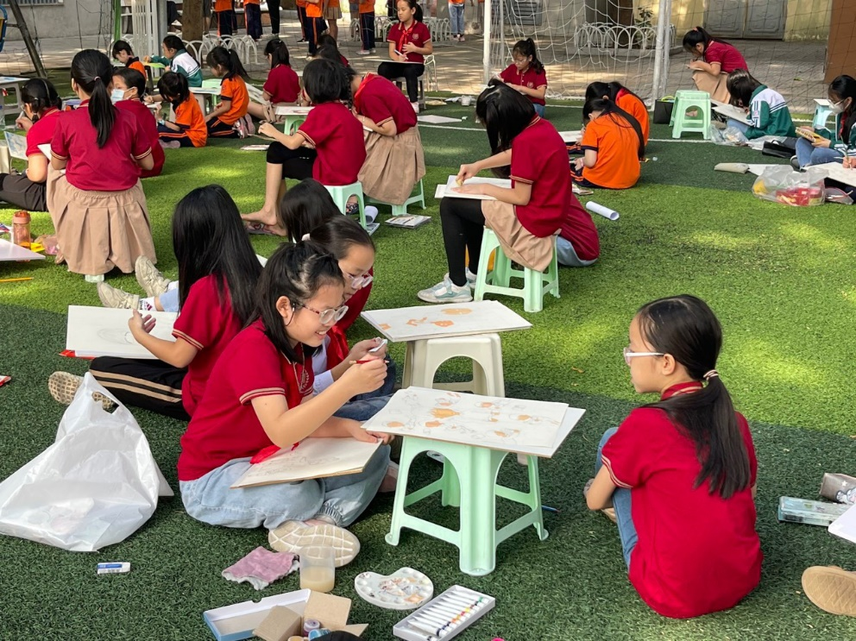-
Các sản phẩm sáng tạo được từ buổi học ngoài trời
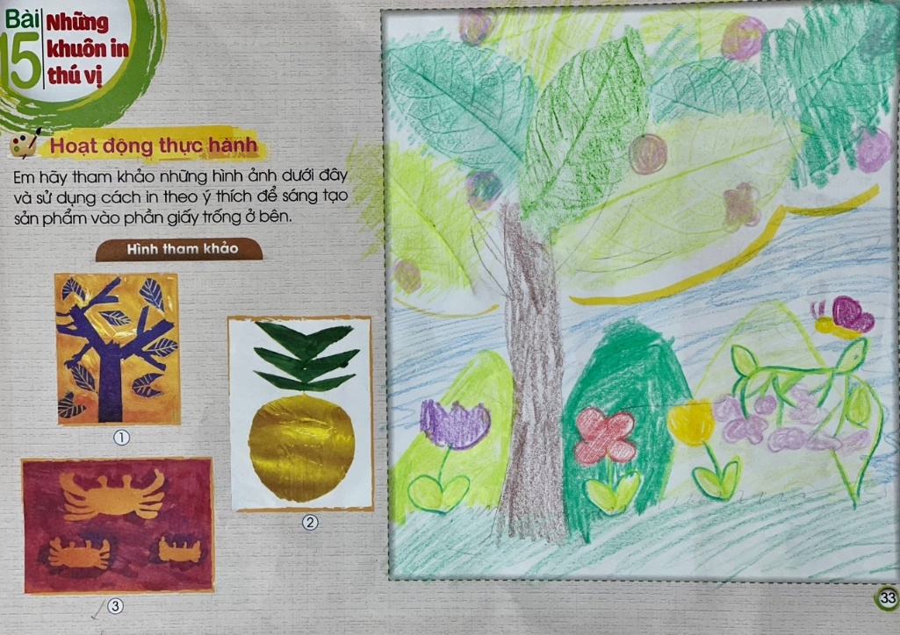

2. Biện pháp 2: Chuẩn bị đồ dùng dạy học kỹ lưỡng, đầy đủ, đúng và đẹp nhằm khơi dậy hứng thú cho học sinh trong các tiết học mĩ thuật.
2.1: Mục tiêu
Giúp học sinh quan sát, biết được cách tạo ra sản phẩm cũng như
2.2: Nội dung và cách thực hiện
Hiện nay việc giảng dạy môn Mĩ thuật ở trường tiểu học cũng như những môn học khác, đồ dùng trực quan đóng một vai trò quan trọng, việc sử dụng đồ dùng trực quan tốt ở tiết giảng sẽ phát huy được sự tham gia của nhiều giác quan, cho nên khi sử dụng đồ dùng trực quan thì đồ dùng phải sinh động, phải cụ thể để học sinh có được khả năng tự giác tư duy trừu tượng qua tay sờ, mắt thấy, tai nghe và có được hứng thú học tập, hiểu vấn đề nhanh, nhớ đồ dùng trực quan lâu trong khi vân dụng làm bài thực hành
Như chúng ta đã biết. Một tiết dạy Mĩ thuật có đồ dùng trực quan được khai thác triệt để sẽ bồi dưỡng và phát triển cho các em lòng ham thích, say mê học tập và đáp ứng yêu cầu, mục đích của bài. Khi các em biết khai thác đồ dùng trực quan độc lập các em sẽ nắm được các yếu tố tạo nên vẻ đẹp trong môn Mĩ thuật, ngoài ra còn phát huy óc tưởng tượng, tư duy sáng tạo tốt hơn. Cho nên việc đổi mới phương pháp sử dụng đồ dùng trực quan là một nhu cầu tất yếu của quá trình dạy học, nó quyết định sự hình thành công của bài học và cũng là để hoàn thành tốt nhiệm vụ của người giáo viên trên bục giảng.
* Đối với giáo viên: Mỗi giờ học giáo viên phải chuẩn bị chu đáo: Kế hoạch bài học, các đồ dùng dạy học để học sinh quan sát trực tiếp như: Tranh ảnh, bài mẫu, hình minh họa hoặc video cách thực hiện
Phối kết hợp với giáo viên chủ nhiệm cũng như phụ huynh để học sinh có đầy đủ đồ dùng học tập cho từng tiết học.
* Đối với học sinh: Cần lắng nghe thấy cô dặn dò chuẩn bị những gì cần thiết cho bài học sau.
Ví dụ: Bài 4: Đồ vật trong gia đình
Ở bài này giúp học sinh biết và nêu được đặc điểm của đồ vật, sáng tạo được sản phẩm từ đồ vật trong gia đình, bước đầu sử dụng đươc hình ảnh nổi bật để trang trí cho sản phẩm.
- Giáo viên có thể sưu tầm một số các sản phẩm đồ vật thực tế để học sinh quan sát bằng các giác quan khác nhau… Khi được tận mắt quan sát và cầm nắn học sinh có thể dễ dàng tư duy để biết cách để tạo sản phẩm.
- Ở phần Thực hành sáng tạo, ngoài video hướng dẫn các bước thực hiện, giáo viên cũng nên chuẩn bị sản phẩm các bước thực hiện để học sinh có thể tự lên thao tác gắn tạo sản phẩm.
- kinh nghiệm cho thấy việc sử dụng đồ dùng trực quan đúng, đẹp, hiệu quả, phong phú đa dạng cũng góp phần rất lớn cho thành công của tiết dạy và học đặc biệt đem lại hứng thú cho các em học sinh
Hình ảnh các đồ dùng tự làm phục vụ cho tiết dạy

3. Biện pháp 3: Phối hợp với tổ chức, cá nhân trong nhà trường để tổ chức các cuộc thi và hoạt động vẽ tranh tại chỗ theo các chủ đề trong năm học.
3.1 Mục tiêu
Giúp học sinh được tham gia cọ sát các cuộc thi, đồng thời tạo sân chơi lí thú và bổ ích cho các em
2.2: Nội dung và cách thực hiện
Dể nâng cao chất lượng giảng dạy cũng như tạo hứng thú cho học sinh với môn mĩ thuật, tôi còn phối hợp với giáo viên Tổng phụ trách tổ chức các cuộc thi vẽ tranh tại chỗ nhằm rèn luyện kĩ năng vẽ cũng như tạo sân chơi bổ ích cho học sinh. Qua đó các em có thể trao đổi, học tập lẫn nhau, thi đua cùng tiến bộ.
- Hình thức tổ chức:
+ Phối kết hợp với giáo viên tổng phụ trách tuyên truyền tới học sinh các cuộc thi vẽ tranh trong các buổi sinh hoạt dưới cờ.
+ Kết hợp với giáo viên thư viện một năm từ 1-2 lần vào tháng 10 và tháng 4 tổ chức cuộc thi vẽ tranh vào ngày hội đọc sách.
Tranh tham gia dự thi sẽ được chấm và trao giải, các bức tranh đạt giải cao sẽ được trưng bày vào ngày hội đọc sách. Cuộc thi nhằm tôn vinh giá trị mà sách mang lại trong đời sống tinh thần của các em, khơi dậy niềm đam mê với hội họa và tư duy sáng tạo nghệ thuật, qua những bức tranh các em có thể gửi gắm nhưng mong muốn về tương lai tốt đẹp
Với cách tổ chức này học sinh hứng thú hơn, tham gia một cách tích cực, hào hứng, Các sản phẩm của các em rất đa dạng, phong phú, sinh động, màu sắc tươi sáng thể hiện được sự sáng tạo, ngây thơ, trong sáng của trẻ thơ, qua các hoạt động của nhà trường các em dành nhiều thời gian để tìm hiểu về nghệ thuật và đặc biệt hào hứng hơn với các cuộc thi của các ban ngành đề ra
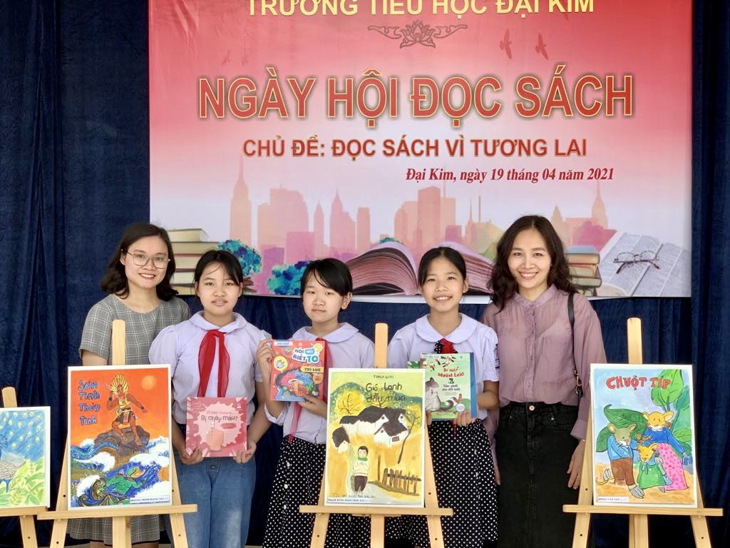
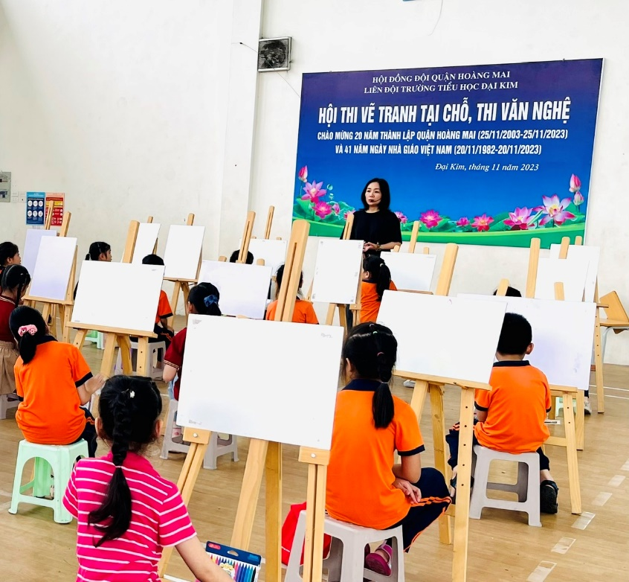

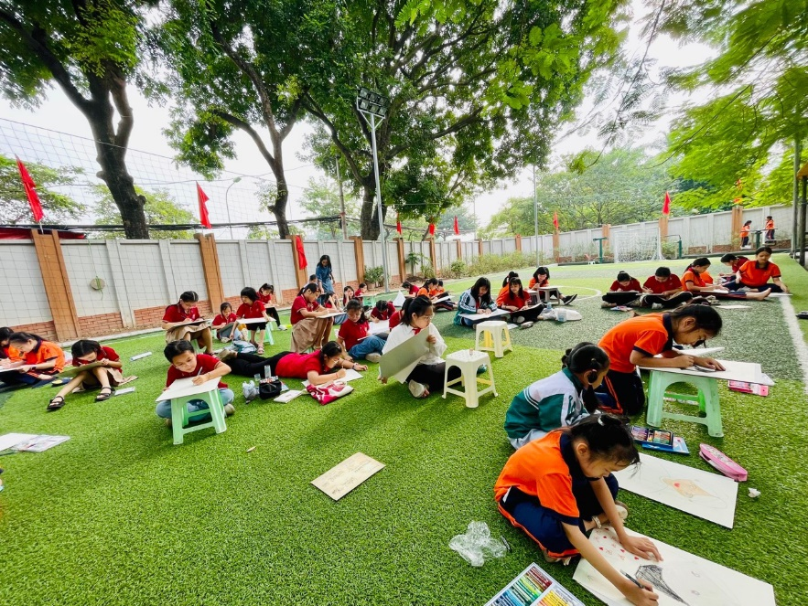

Biện pháp 4: Tăng cường ứng dụng công nghệ thông tin trong giảng dạy để học sinh được tiếp cận và tham khảo những hình ảnh và video có sẵn nhằm đem lại hứng thú cho tiết học.
4.1 Mục tiêu

Để học sinh được tiếp cận và tham khảo những hình ảnh và video có sẵn nhằm đem lại hứng thú cho tiết học mĩ thuật.
4.2: Nội dung và cách thực hiện
Với thời đại 4.0 thì công nghệ thông tin không thể thiếu trong giáo dục nhất là trong giảng dạy mĩ thuật cũng như môn học khác. Với bản thân tôi qua nhiều năm giảng dạy tôi thấy việc áp dụng công nghệ thông tin vào môn mĩ thuật rất hiệu quả như: Giáo viên có thể giảng dạy bằng giáo án điện tử, phần hình ảnh được trình chiếu một cách sinh động, màu sắc tươi sáng rõ nét, việc tìm kiếm các trang tài liệu tham khảo một cánh dễ dàng giúp học sinh có sự thích thú, say mê với tiết học hơn, phần hướng dẫn cách thực hiện học sinh được xem video sẽ bao quát được hết các bước.
Đa số học sinh yêu thích, hứng thú khi được tiếp cận với công nghệ mới này
hình ảnh sống động, màu sắc tươi sáng giúp học sinh thấy rõ nội dung bài học, tốn ít thời gian và nhanh gọn trên bàn phím và được thể hiện qua màn hình một cách trực quan và sinh động.

Ví dụ bài 6 lớp 3: Trò chơi thú vị
Bài học với nội dung vẽ tranh đề tài về các trò chơi dân gian
- Hoạt động 1: Phần Quan sát giáo viên sử dụng hình ảnh trên máy tính có thể cho học sinh tham khảo được rất nhiều các trò chơi dân gian từ đời thực trong tranh dân gian Đông Hồ hay các bức tranh vẽ của học sinh sưu tầm được trên mạng, hiệu quả khi quan sát tranh trên máy phong phú, đa dạng đem lại hứng thú cho học sinh.
- Hoạt động 2: Thực hành sáng tạo, Giáo viên có thể tự quay video cách thực hiện vẽ tranh Trò chơi thú vị và trình chiếu cho học sinh quan sát, cách làm này vừa tiếc kiệm được thời gian mà hiệu quả quan sát cao.
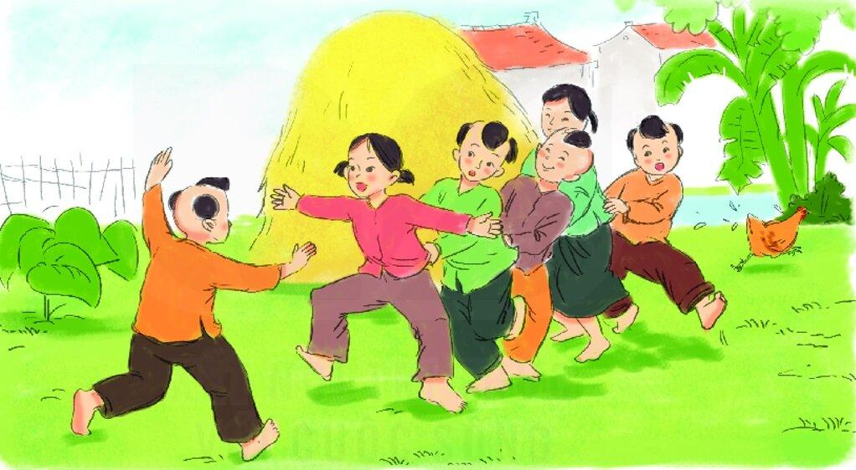
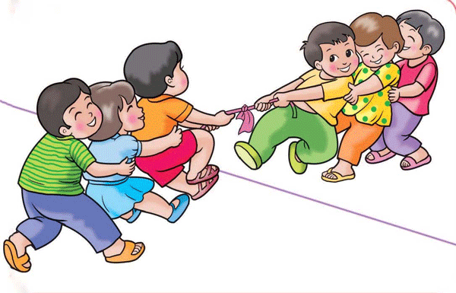
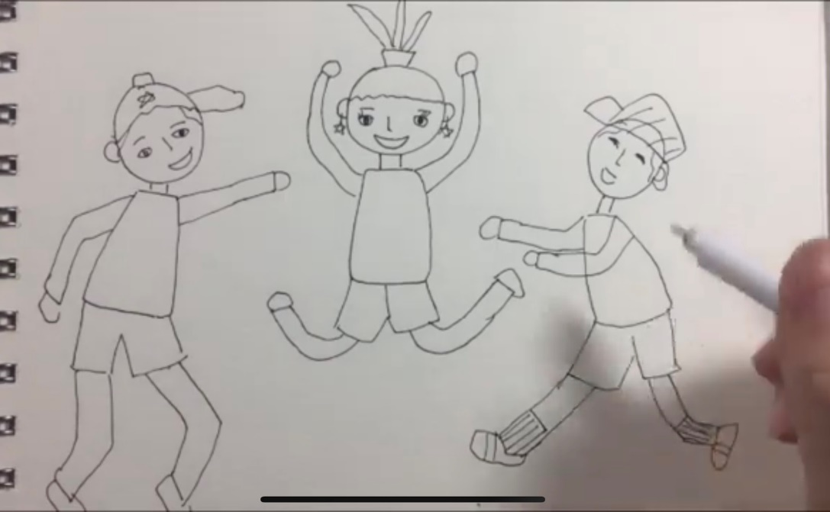

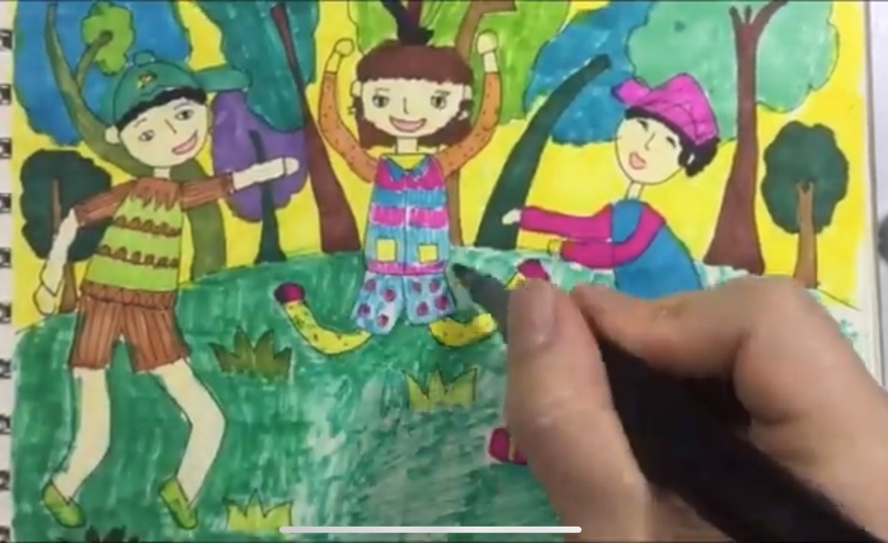

Biện pháp 5: Tổ chức hoạt động trưng bày, giới thiệu và chia sẻ cảm nhận về sản phẩm nhằm rèn luyện sự tự tin, mạnh dạn và đánh giá được các sản phẩm mĩ thuật.
5.1 Mục tiêu

Học sinh giới thiệu và chia sẻ cảm nhận về sản phẩm của mình và của bạn nhằm rèn luyện sự tự tin, mạnh dạn và đánh giá được các sản phẩm mĩ thuật.
5.2: Nội dung và cách thực hiện
Tổ chức trưng bày, giới thiệu và đánh giá sản phẩm là khâu rất quan trọng trong giảng dạy Mĩ thuật. Giúp cho học sinh tự tin trong việc giới thiệu về sản phẩm của mình. Học sinh được cùng nhau trao đổi, chia sẻ trình bày cảm xúc, học tập lẫn nhau về sản phẩm của mình/ nhóm mình và của bạn. Ở phần này tôi luôn đưa ra những câu hỏi gợi mở phù hợp với nội dung chủ đề, để giúp học sinh khắc sâu kiến thức và phát triển kỹ năng thuyết trình, tự đánh giá.
* Ví dụ ở bài hoa quả mùa xuân giáo viên thiết kế không gian trưng bày tranh như hội chợ xuân, gây hứng thú cho học sinh
Sau khi học sinh các nhóm trưng bày sản phẩm, để giúp học sinh khắc sâu kiến thức và phát triển kỹ năng thuyết trình, tự đánh giá.
- Em hãy giới sản phẩm của nhóm mình với thầy/ cô và các bạn.
Qua những câu hỏi gợi mở của giáo viên, học sinh được cùng nhau trao đổi, chia sẻ trình bày cảm xúc, học tập lẫn nhau về sản phẩm của mình/ nhóm mình và của bạn/ nhóm bạn. Từ đó các em mạnh dạn hơn, tự tin hơn thuyết trình sản phẩm. Thông qua đánh giá sản phẩm học sinh học tập được những ưu điểm trong sản phẩm của bạn, đồng thời củng cố được kiến thức của bài học.
Việc đánh giá sản phẩm của học sinh, giáo viên dùng lời lẽ nhẹ nhàng, ân cần, động viên, tuyên dương, khen ngợi để khích lệ học sinh. Đối với những bài chưa hoàn thành, giáo viên dùng lời nói chỉ ra cho học sinh biết chỗ đẹp, chỗ chưa đẹp và biện pháp cụ thể để học sinh sửa chữa.

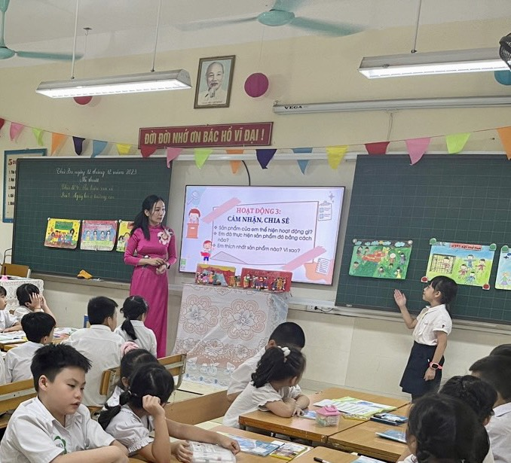

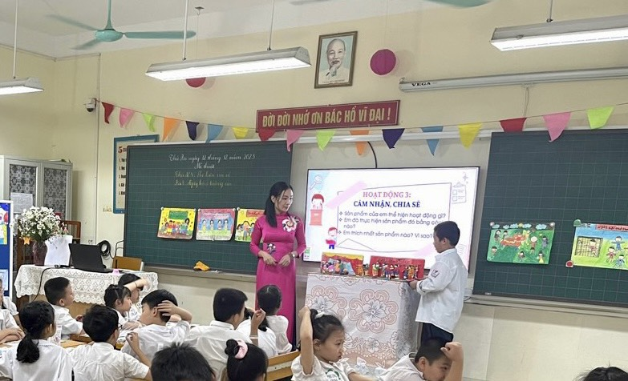

4. Hiệu quả của sáng kiến
Sau khi nghiên cứu và áp dụng các biện pháp trên vào thực tế giảng dạy chủ đề in tranh tại trường, đã đem lại kết quả tốt hơn so với kết quả khảo sát đầu năm cụ thể:
Khối Lớp | Sĩ số | Hoàn thành tốt |  | Hoàn thành |  | Chưa hoàn thành
Khối Lớp | Sĩ số | SL | TL | SL | TL | SL | TL
2+3 | 592 | 296 | 50% | 296 | 50% | 0 | 0%

Qua quá trình nghiên cứu tài liệu, học hỏi và thực tế giảng dạy môn Mĩ thuật nói chung, tôi thấy học sinh yêu thích và say mê môn học hơn. Cụ thể trên cho thấy kết quả của học sinh khi học được tăng lên rõ rệt. Học sinh cảm thấy hào hứng, thích thú khi học. Các em có ý thức chuẩn bị đầy đủ đồ dùng học tập, sản phẩm của học sinh thể hiện được sự đa dạng, phong phú, đẹp về hình ảnh, màu sắc và có sự tư duy, sáng tạo trong từng sản phẩm. Điều này chứng tỏ phương pháp tổ chức cho học sinh học tự nhiên và hiệu quả.
Các em luôn được trải nghiệm, tìm tòi và khám phá thế giới xung quanh và thể hiện được khả năng năng tư duy sáng tạo của mình và năng lực hợp tác nhóm để ra sản phẩm, đồng thời phát huy được các kỹ năng hoạt động nhóm, kỹ năng giao tiếp, kỹ năng tự đánh giá.
+ Học sinh đón nhận hào hứng khi được tham gia vào các hoạt động thể hiện sản phẩm.
+ Học sinh biết phối hợp và chia sẻ cùng bạn để tạo nên sản phẩm chung của nhóm.
+ Học sinh thể hiện được sáng tạo của mình khi tạo….
+ Học sinh tự tin, mạnh dạn khi , biết nhận xét đánh giá sản phẩm bài học của mình một cách rõ ràng chính xác, khách quan và trung thực, tìm ra cách làm hay, sáng tạo trong các sản phẩm của mình, của bạn.
Cùng với việc nghiên cứu của mình và thời gian giảng dạy trên lớp, kết hợp với đồng nghiệp phổ biến kinh nghiệm tổ chức phương pháp dạy học tốt cho học sinh, xác định rõ mục tiêu yêu cầu của bài, tổ chức cho các em hoạt động có hiệu quả, học sinh được hướng dẫn thực hành phù hợp với nội dung từng chủ đề. Dần dần học sinh được hình thành thói quen tạo ra được các sản phẩm bằng cách in và yêu thích sản phẩm do mình làm ra, yêu quý lao động. Học sinh được hoạt động nhiều và thỏa sức sáng tạo theo cách nhận, cách nghĩ và cách cảm thụ của mình. Vì thế các em rất hào hứng, không khí giờ học sôi nổi, tích cực đạt hiệu quả cao, trên cơ sở đó biết vận dụng vào thực tế cuộc sống.

III. KẾT LUẬN - KHUYẾN NGHỊ

1. Kết luận
Muốn cho học sinh học tốt cũng như hứng thú hơn với môn mĩ thuật trước hết người giáo viên phải có lòng yêu nghề, yêu quý học sinh, có lòng nhiệt tình, kiên trì và nhẫn nại. Và điều quan trọng nữa là giáo viên phải năm bắt được đặc điểm tâm lí của học sinh để từ đó có những biện pháp giảng dạy phù hợp với khả năng của các em.
Giáo viên phải có trình độ chuyên môn vững vàng, ham học hỏi trau dồi kiến thức,vận dụng được các biện pháp dạy học sáng tạo, linh hoạt, hướng dẫn học sinh nhiệt tình để các em có thể tiếp nhận kiến thức một cách tốt nhất.
- Nghiên cứu kĩ nội dung, mục tiêu chủ đề bài dạy và các tài liệu có liên quan
- Lựa chọn và vận dụng linh hoạt các quy trình dạy học phù hợp với chủ đề
- Luyện cho học sinh kĩ năng trong khi học vẽ, kết hợp lời nói với thao tác mẫu, học cùng học sinh. Khuyến khích những bài có tính sáng tạo, động viên và gợi mở cho những học sinh còn lúng túng.
- Thiết kế bài học phải mang tính khoa học và được chuẩn bị chu đáo, kỹ lưỡng, đầy đủ, có chất lượng, đặc biệt phải chú ý đến kĩ năng, kĩ xảo mà học sinh đã có. Thúc đẩy học sinh tự học, tự tìm tòi sáng tạo và học tập tiến bộ.
- Chuẩn bị đồ dùng dạy học đầy đủ, phong phú, đẹp, biết vận dụng những vật liệu sẵn có để phục vụ dạy học.
- Tìm ra phương pháp sao cho phù hợp với lứa tuổi và đối tượng học sinh.
- Tổ chức và dạy Mĩ thuật một cách linh hoạt và sáng tạo phù hợp với thực tế và cơ sở vật chất của nhà trường.
- Cần tổ chức cho học sinh theo các hình thức có thể theo nhóm, cá nhân để phát huy tốt hiệu quả giờ dạy.
- Tổ chức và đánh giá liên tục quá trình học Mĩ thuật để phát triển các năng lực học tập, khả năng sáng tạo và kĩ năng sống cho học sinh.
- Trong mỗi tiết học mĩ thuật, giáo viên cần cho học sinh thấy mình đang sống trong môi trường đầy sự sáng tạo cùng với sự nhiệt tình hướng dẫn của giáo viên và từ đó học sinh sẽ hăng say sáng tạo và tạo ra những sản phẩm đẹp bằng chính ý tưởng của mình.
2. Khuyến nghị:
a) Đối với giáo viên.
- Cần nhận thức được lợi ích của việc giáo dục nghệ thuật cho học sinh tiểu học.
- Cần chủ động tìm tòi, khám phá, trải nghiệm mới để mỗi giờ học luôn được các em học sinh đón chờ với sự háo hức, mong đợi.
- Luôn động viên học sinh để các em nâng cao tinh thần tự học, tự giác thu nạp kiến thức, thay đổi môi trường học tập tạo hứng thú cho học sinh.
- Nêu cao tinh thần, ý thức, trách nhiệm trong công việc của mình.
b) Đối với học sinh.
- Có ý thức học tập, chuẩn bị đồ dùng đầy đủ, học tập rèn luyện một cách chủ động học tập mọi lúc, mọi nơi.
- Hiểu rằng kĩ năng thực hành mĩ thuật cần phải rèn luyện mỗi ngày.
3. Đề xuất:
- Sở Giáo dục và Đào tạo Thành phố Hà Nội, Phòng Giáo dục và Đào tạo Quận Hoàng Mai thường xuyên tổ chức các lớp tập huấn, các chuyên đề bồi dưỡng cho giáo viên để chúng tôi có thêm cơ hội học tập, trao đổi kinh nghiệm với nhau.
- Trang bị thêm các phòng học…để tạo điều kiện thuận lợi cho giáo viên trong quá trình công tác và giảng dạy.

Trên đây là một biện pháp được đúc rút từ thực tiễn giảng dạy của tôi. Vì biện pháp thực hiện dựa trên kinh nghiệm của bản thân nên vẫn còn những hạn chế nhất định, tôi rất mong nhận được ý kiến đóng góp của bạn bè đồng nghiệp và các cấp lãnh đạo để đề tài ngày một hoàn thiện hơn.

Tôi xin chân thành cảm ơn!
Xác nhận của thủ trưởng đơn vị | Hà Nội, ngày 16 tháng 04 năm 2024  Tôi xin cam đoan đây là SKKN của mình viết, không sao chép của người khác.  Người viết  Trịnh Thị Thuận

TÀI LIỆU THAM KHẢO
1. Ban biên tập TH Nguyễn Trãi (2020), Những điểm đổi mới về nội dung và phương pháp dạy học Tiểu học.
2. Phương pháp dạy học Mỹ thuật – Giáo trình sư phạm
3. Sách GK, Vở bài tập Mỹ Thuật lớp 3 - Nhà Xuất bản Đại học Sư phạm(Bộ sách Cánh Diều).
4. Hướng dẫn sử dụng đồ dùng, thiết bị các bộ môn có trong các kiện đồ dùng thiết bị do Bộ Giáo dục và Đào tạo cấp hàng năm
5. Nguồn từ internet

MỤC LỤC
I. ĐẶT VẤN ĐỀ 1

1. Lý do chọn đề tài 1

2. Đối tượng nghiên cứu 1
3. Nhiệm vụ nghiên cứu 1
4. Phạm vi nghiên cứu 2
4.1. Phương pháp nghiên cứu lí luận 2

4.2. Phương pháp khảo sát thực trạng 2
5. Mục đích nghiên cứu 2
6. Thực trạng: 2

II. GIẢI QUYẾT VẤN ĐỀ 4

1. Cơ sở lý luận 4

2. Cơ sở thực tiễn 5

3. Các biện pháp 5
Biện pháp 1: Khích lệ học sinh kịp thời và đúng lúc đồng thời thay đổi môi trường học tập trong các tiết dạy 5

Biện pháp 2: Chuẩn bị đồ dùng dạy học kỹ lưỡng, đầy đủ, đáp ứng tốt hoạt động giảng dạy 6

Biện pháp 3: Xây dựng kế hoạch dạy in sản phẩm mỹ thuật theo các chủ đề trong năm học 7

Biện pháp 4: Tăng cường ứng dụng công nghệ thông tin trong giảng dạy để học sinh được tham khảo những hình ảnh và video 7

Biện pháp 5: Tăng cường sử dụng đa dạng khuôn in, cách in khác nhau nhằm gây hứng thú cho học sinh. 9

Biện pháp 6: Tổ chức hoạt động trưng bày, giới thiệu và đánh giá sản phẩm chéo cho các học sinh trong lớp 11

4. Hiệu quả của sáng kiến 12
III. KẾT LUẬN - KHUYẾN NGHỊ 15

1. Kết luận 15
2. Khuyến nghị: 15
TÀI LIỆU THAM KHẢO 17

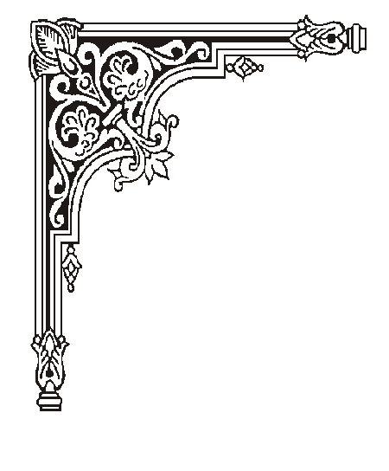
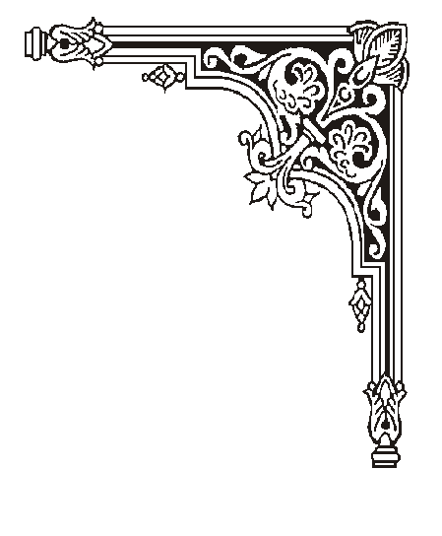
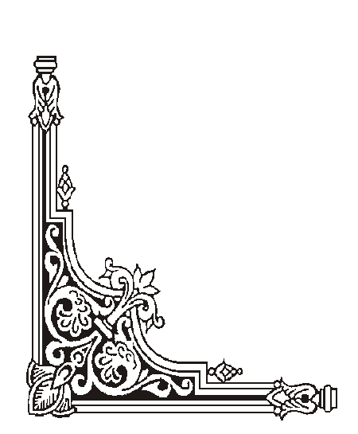
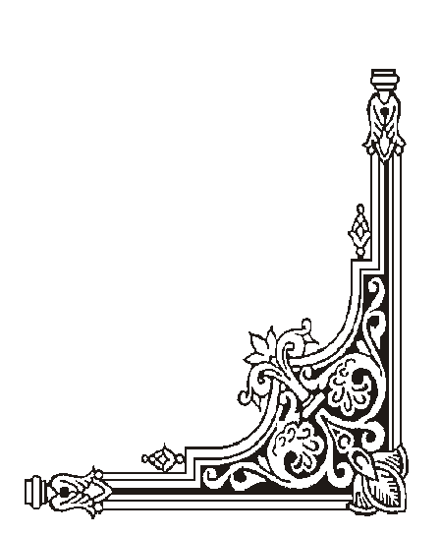

ỦY BAN NHÂN DÂN QUẬN HOÀNG MAI
TRƯỜNG TIỂU HỌC ĐẠI KIM
-------------------

SÁNG KIẾN
MỘT SỐ BIỆN PHÁP
GIÚP HỌC SINH YÊU THÍCH MÔN
MĨ THUẬT TRONG CHƯƠNG TRÌNH TIỂU HỌC

Lĩnh vực : Mĩ thuật
Cấp học : Tiểu học
Tác giả : Trịnh Thị Thuận
Đơn vị công tác : Trường Tiểu học Đại Kim
Chức vụ : Giáo viên

NĂM 2024

